115年9月10日餐點照片
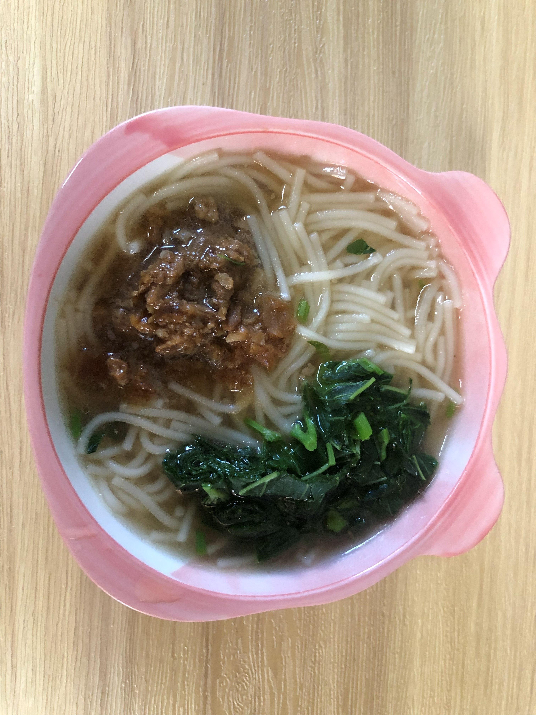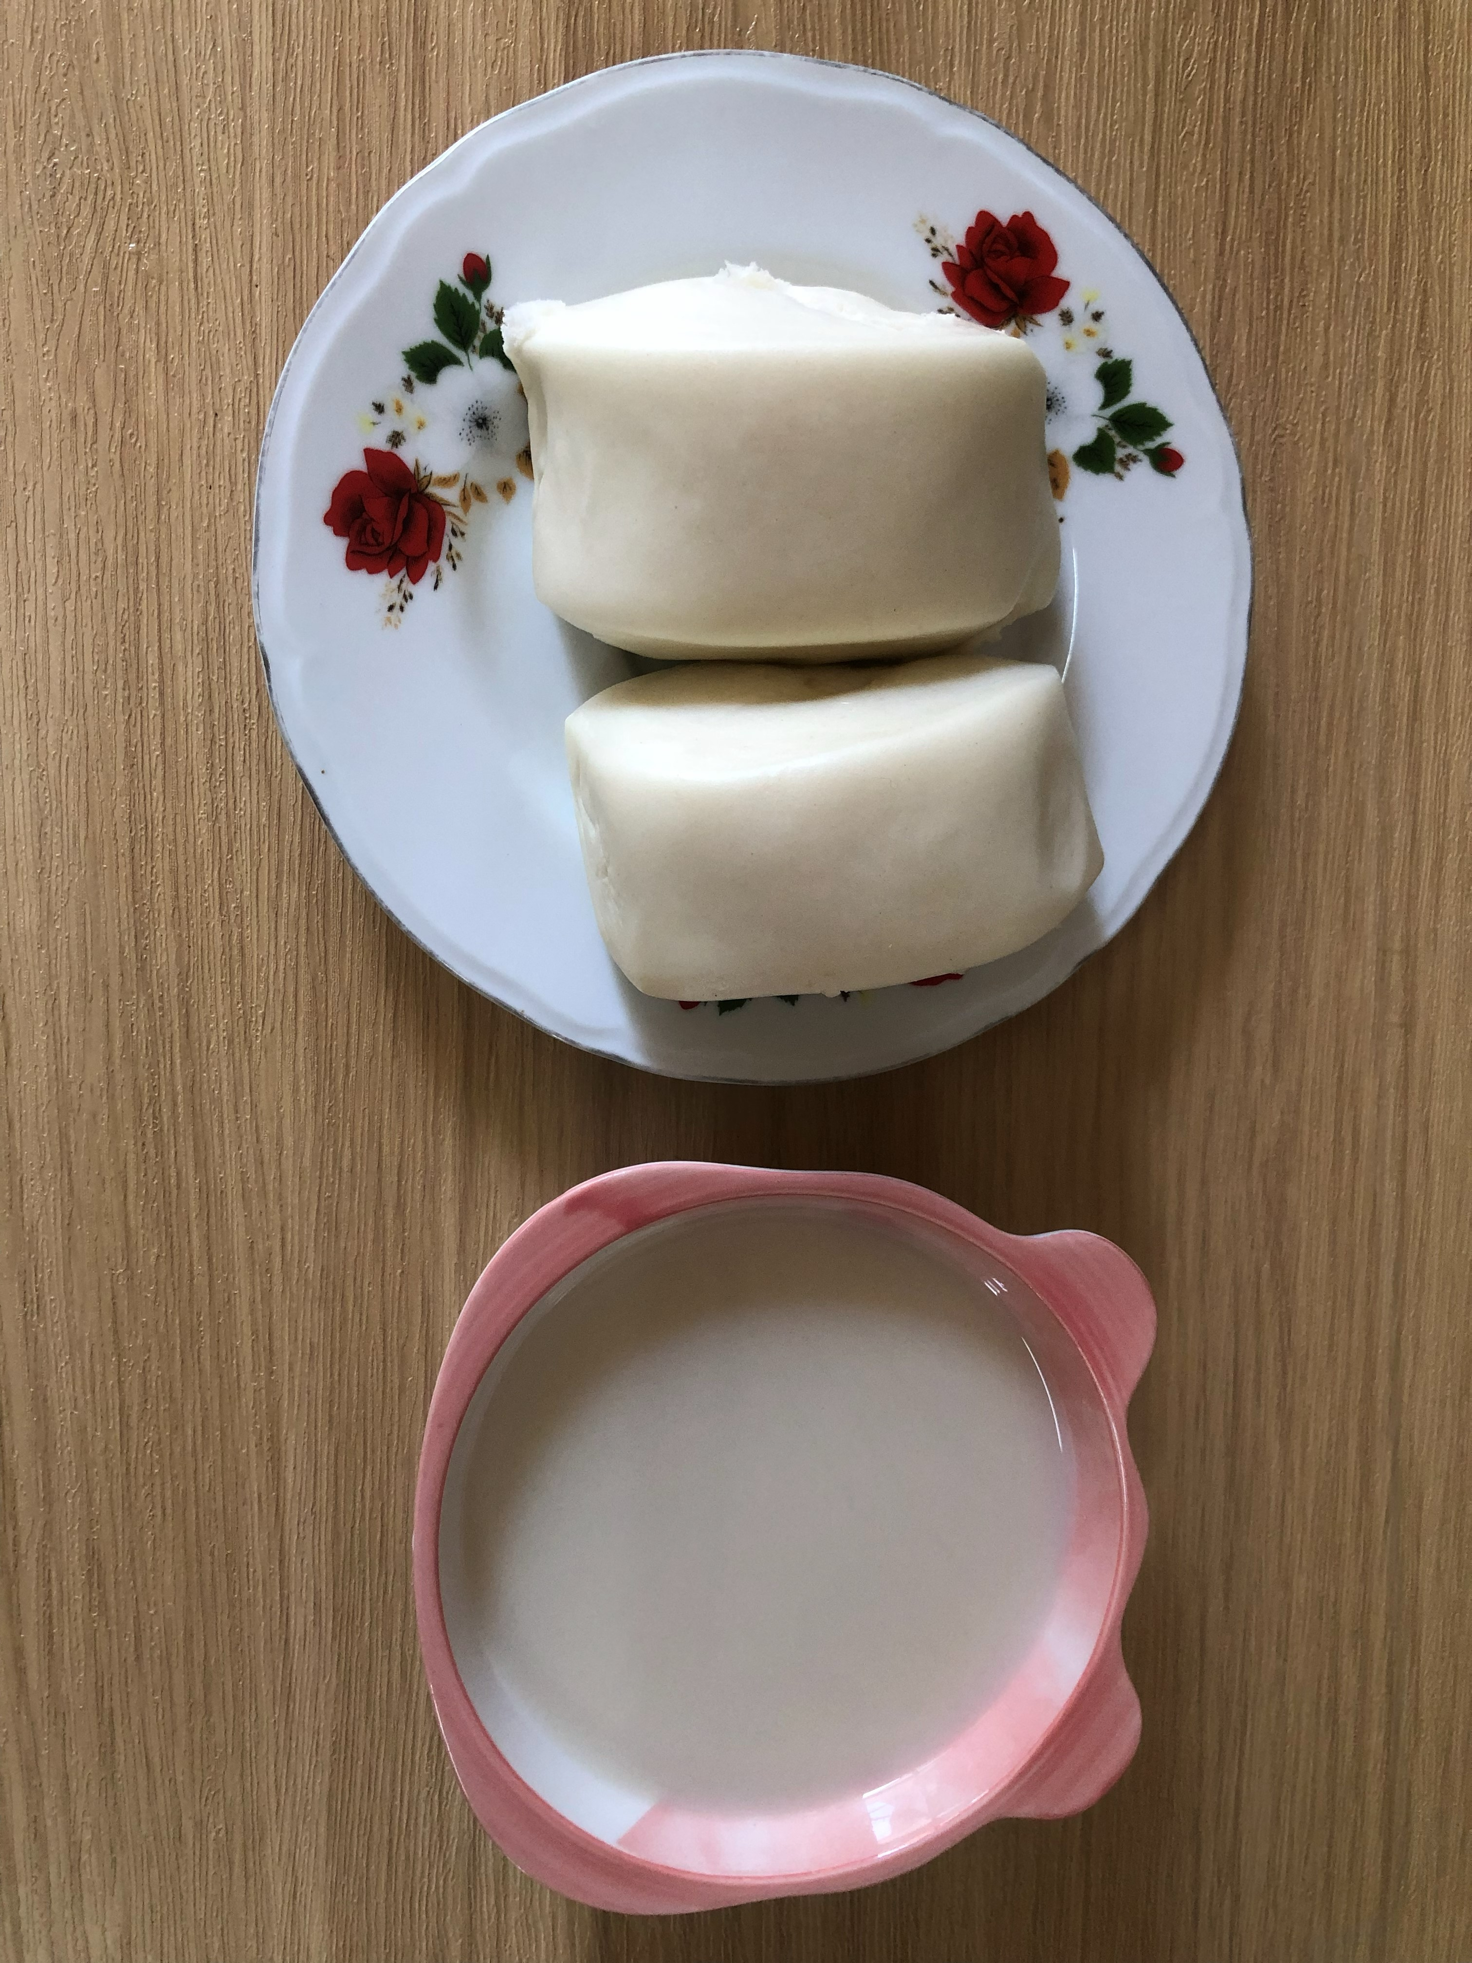
早餐(芙蓉肉燥麵) 下午點心(牛奶饅頭、豆奶)
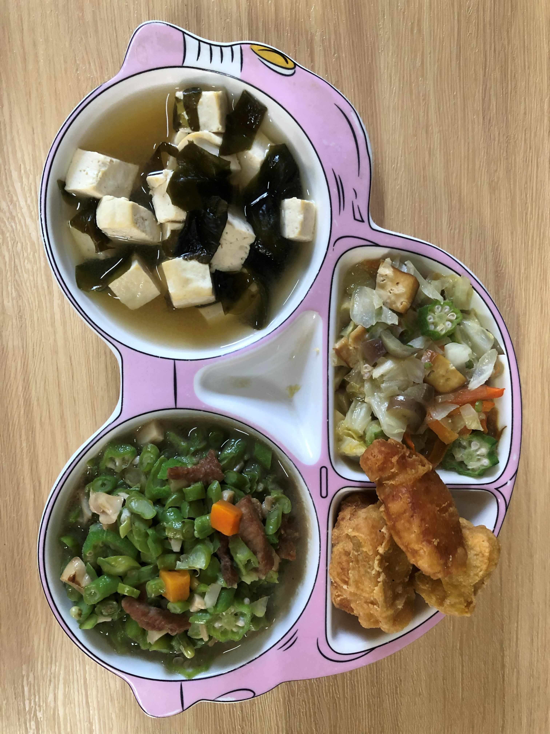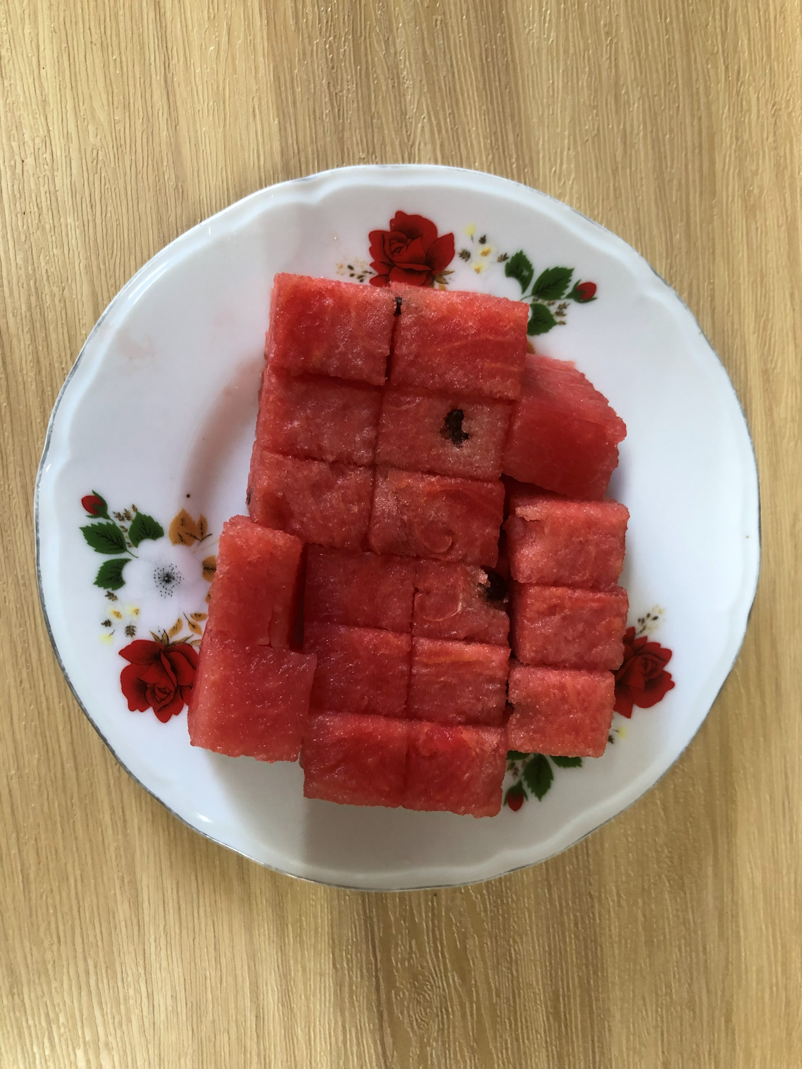
午餐(雞塊、清香五色小炒、清炒高麗菜、豆腐味噌湯、 西瓜)

